Trading retail
Es la operativa en mercados financieros realizada por personas individuales (no instituciones), usando su propio capital y plataformas públicas ofrecidas por brokers.
En otras palabras:
👉 trading hecho por traders “de a pie”, no por bancos, fondos o mesas profesionales.

EA
Un Expert Advisor es un programa automático de trading que corre dentro de MetaTrader 4 / MetaTrader 5 y que puede:
- 📊 analizar el mercado
- 🧠 aplicar una estrategia (reglas o señales)
- 🟢 abrir, modificar y cerrar operaciones automáticamente
- ⚠️ gestionar riesgo (stop loss, take profit, trailing, etc.)
En resumen:
👉 Un EA es un “trader automático” programado en MQL.

Broker API
Una API (Application Programming Interface) es una interfaz que permite que tu programa (Python):
- consulte precios en tiempo (casi) real,
- vea tu cuenta (balance, posiciones),
- envíe órdenes de compra/venta,
- gestione órdenes abiertas,
sin usar una plataforma gráfica como MetaTrader.

Binance
Qué es
- Un exchange de criptomonedas (Bitcoin, Ethereum, etc.).
- No es un broker tradicional de Forex/acciones.
Con Python puedes:
- Descargar datos históricos y en tiempo real
- Enviar órdenes (market, limit, stop)
- Gestionar posiciones y balances
Se usa para:
- Trading algorítmico en crypto
- Bots 24/7
Pros / Contras
✅ API muy completa
✅ Ideal para automatización
❌ Alta volatilidad
❌ Riesgo de cambios regulatorios

Interactive Brokers
Qué es
- Broker institucional/semiprofesional.
- Acceso a acciones, ETFs, opciones, futuros, Forex.
Con Python puedes:
- Operar directamente desde scripts
- Usar datos de mercado profesionales
- Integrar ML en producción
Se usa para:
- Trading cuantitativo serio
- Portafolios multi-activo
Pros / Contras
✅ Muy profesional
✅ Costos bajos
❌ API más compleja
❌ Curva de aprendizaje fuerte

Alpaca
Qué es
- Broker orientado a desarrolladores.
- Principalmente acciones y ETFs de EE. UU.
Con Python puedes:
- Hacer trading algorítmico fácilmente
- Paper trading sin dinero real
Se usa para:
- Aprender y prototipar
- Trading algorítmico en acciones
Pros / Contras
✅ API simple y bien documentada
✅ Paper trading gratuito
❌ Solo mercados específicos (EE. UU.)

OANDA
Qué es
- Broker especializado en Forex.
- API bien documentada.
Con Python puedes:
- Operar Forex sin MetaTrader
- Acceder a datos históricos y en vivo
Se usa para:
- Trading algorítmico en Forex vía API
Pros / Contras
✅ Ideal para Forex
✅ API clara
❌ Menos popular que MT en retail
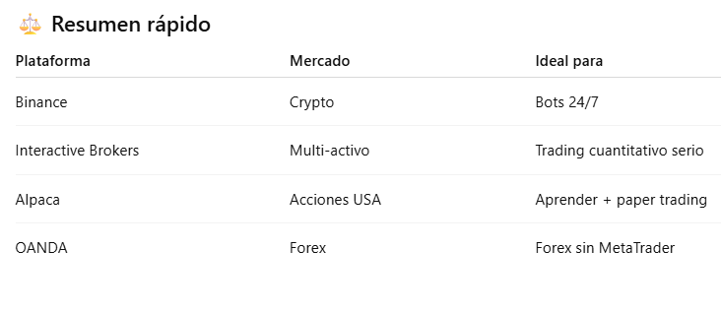
🧠 ¿Cuál encaja contigo ahora?
Por todo lo que has dicho antes:
- Estás empezando con Forex
- Estás aprendiendo pipeline ML
- Luego quieres pasar a MetaTrader
👉 OANDA o MT5 son los más coherentes.
Pero:
- para aprender ejecución por API, Alpaca es excelente,
- para nivel pro, Interactive Brokers.

Slippage
Slippage es la diferencia entre el precio al que esperas ejecutar una orden y el precio al que realmente se ejecuta.
Dicho simple:
👉 querías comprar/vender a un precio, pero te ejecutan a otro.

Spread
Diferencia entre el bid – ask (siempre existe)

Ordenes Limit
Las órdenes limit son un tipo de orden en la que tú fijas el precio máximo (o mínimo) al que aceptas operar.
Si el mercado no llega a ese precio, la operación no se ejecuta.

📌 Definición corta
Orden LIMIT = “operar solo a este precio o mejor”
A diferencia de una orden a mercado, no aceptas cualquier precio.
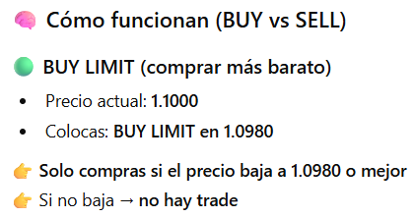

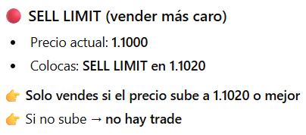

Orden market
Una orden market (orden a mercado) es una orden en la que le dices al broker que ejecute la operación inmediatamente al mejor precio disponible en ese instante.

📌 Definición simple
Orden MARKET = “entra o sal ya, al precio que haya”
No fijas el precio exacto.
Priorizas velocidad, no precio.

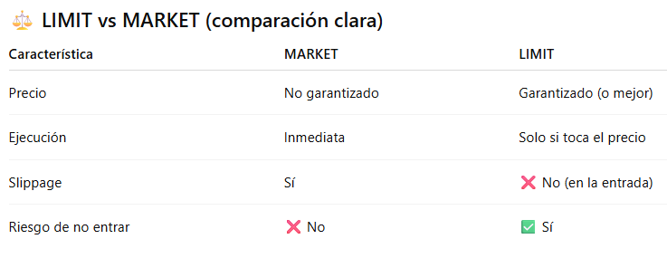

Latencia
Latencia es el tiempo de retraso entre una acción y su efecto.
En trading, es el tiempo que tarda una orden en ir desde donde se genera hasta donde se ejecuta.

📌 Definición simple
Latencia = retraso (en milisegundos)
En trading algorítmico:
desde que decides operar → hasta que el broker ejecuta la orden

🧠 Dónde aparece la latencia (paso a paso)
Cuando haces un BUY, ocurre esto:
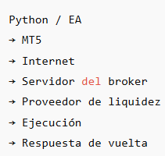

Backtests
Un backtest (o backtesting) es probar una estrategia de trading usando datos históricos, como si la hubieras ejecutado en el pasado, para ver cómo habría funcionado.

📌 Definición simple
Backtest = “simular el pasado para evaluar una estrategia”
No es predecir el futuro.
Es evaluar si tu idea tenía (o no) ventaja histórica.

BUY (Comprar)
Significa:
“Espero que el precio suba desde aquí.”
En la práctica:
- abres una posición larga
- ganas si el precio sube
- pierdes si baja
Ejemplo:
- compras EUR/USD
- compras barato para vender más caro después

SELL (Vender)
Significa:
“Espero que el precio baje desde aquí.”
En la práctica:
- abres una posición corta
- ganas si el precio baja
- pierdes si sube
Ejemplo:
- vendes EUR/USD
- vendes caro para recomprar más barato

HOLD (No hacer nada)
Significa:
“No tengo ventaja clara ahora.”
En la práctica:
- no abres posición
- conservas capital
- evitas operar en condiciones desfavorables
📌 HOLD también es una decisión.

Probabilidad
En trading con ML, la probabilidad es:
una estimación numérica de qué tan probable es un escenario futuro,
basada en datos históricos y patrones aprendidos.
Ejemplo típico:
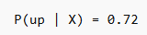
Significa:
- dadas las condiciones actuales del mercado (X)
- hay un 72% de probabilidad estimada de que el precio suba en el horizonte definido
📌 Importante:
- no es certeza
- puede fallar
- se valida en promedio, no en un solo trade

Stop / Take
Son niveles de salida que controlan el riesgo y el beneficio.

Stop Loss (Stop)
Es:
el precio donde aceptas que estabas equivocado.
En la práctica:
- limita la pérdida
- protege tu capital
- se ejecuta automáticamente
Ejemplo:
- BUY en 1.1000
- Stop en 1.0975
→ pierdes 25 pips y sales

Take Profit (Take)
Es:
el precio donde decides tomar ganancias.
En la práctica:
- asegura beneficios
- evita devolver ganancias al mercado
- se ejecuta automáticamente
Ejemplo:
- BUY en 1.1000
- Take en 1.1050
→ ganas 50 pips y sales
Cómo se relacionan entre sí (clave)
🧠 Cómo se relacionan entre sí (clave)
En una operación completa siempre tienes:
- Acción → BUY / SELL / HOLD
- Confianza → Probabilidad
- Riesgo → Stop
- Objetivo → Take
El ML suele ayudar con (2).
La estrategia define (1), (3) y (4).

Look-ahead
Look-ahead (o look-ahead bias) es un error grave en trading y backtesting que ocurre cuando usas información del futuro para tomar una decisión en el pasado, aunque sea sin darte cuenta.

📌 Definición clara
Look-ahead = usar datos que todavía no existían en el momento de la decisión
Eso hace que:
- el backtest se vea mucho mejor de lo real
- el modelo parezca “genial”
- en real falle

Concept drift
Concept drift es cuando la relación entre las variables del mercado y el resultado cambia con el tiempo.
Dicho simple:
El mercado deja de comportarse como cuando entrenaste tu modelo.
Tu modelo no “se rompe” por estar mal hecho, se vuelve obsoleto porque la realidad cambió.

Gating
Gating es un mecanismo de control que decide cuándo una señal o un modelo puede operar y cuándo NO, aunque el modelo diga BUY o SELL.
Dicho simple:
Gating = una “puerta” que deja pasar trades solo si el contexto es adecuado.

Walk-forward
Walk-forward es una técnica de validación para trading/ML que simula cómo usarías el modelo en el tiempo real, reentrenándolo y probándolo en ventanas temporales consecutivas, sin mirar el futuro.
Dicho simple:
Entrenas en el pasado → pruebas en el futuro inmediato → avanzas la ventana → repites.

Timing
En trading, timing es el momento exacto en el que decides actuar: cuándo entrar, cuándo salir o cuándo no hacer nada.
Dicho simple:
Timing = “hacer lo correcto en el momento correcto”.

Bias
Bias es un sesgo: una distorsión sistemática que hace que tus resultados, decisiones o modelos parezcan mejores (o peores) de lo que realmente son.
En trading y ML, el bias no es ruido, es un error estructural.

Look-ahead bias
Look-ahead bias es un sesgo crítico que ocurre cuando usas información del futuro para tomar decisiones en el pasado, aunque sea sin querer. En trading y ML, falsea los resultados y hace que un sistema parezca rentable cuando no lo es.

📌 Definición clara
Look-ahead bias = el modelo “sabe” algo que en tiempo real aún no existía.
Eso infla métricas, mejora backtests falsamente y rompe en real.

Rolling Windows
Rolling windows (ventanas móviles) es una técnica para entrenar, evaluar o calcular estadísticas usando solo los datos más recientes, desplazando la ventana en el tiempo y olvidando el pasado lejano.
Dicho simple:
Siempre miras los últimos N datos, avanzas en el tiempo y vuelves a calcular.

📌 Definición clara
Una rolling window toma un tramo fijo del tiempo (por ejemplo, últimos 6 meses) y:
- entrena el modelo solo con ese tramo
- prueba/decide en el siguiente tramo
- avanza la ventana
- repite
Es lo opuesto a usar “todo el histórico desde siempre”.

Tick/bar
En trading, tick y bar (o vela / candle) son dos niveles distintos de información de precio. Entender la diferencia es clave para timing, backtesting y ejecución.

🟢 Tick
Un tick es cada cambio individual de precio.
- Es el dato más granular
- Ocurre cuando hay una actualización de precio
- No tiene duración fija
- Puede haber muchísimos ticks por segundo en mercados líquidos
Ejemplo (EUR/USD):
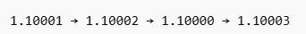
Cada cambio = un tick.
🔵 Bar (vela / candle)
Una bar agrupa muchos ticks dentro de un intervalo de tiempo fijo.
Cada bar tiene:
- Open (precio inicial)
- High (máximo)
- Low (mínimo)
- Close (precio final)
Ejemplo: bar H1
- Agrupa todos los ticks de 1 hora
- Resume el movimiento de esa hora
Se usa para:
- análisis técnico
- ML con timeframes
- estrategias 1H, 4H, Daily
- backtesting clásico
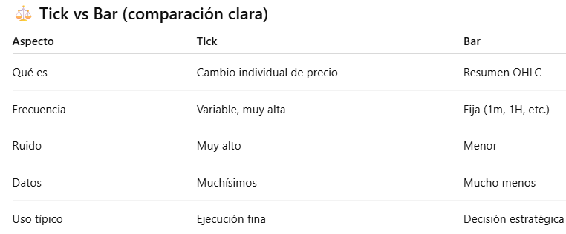

Shift
En trading y ML, shift significa desplazar los datos en el tiempo (hacia atrás o hacia adelante) para alinear correctamente pasado, presente y futuro.
Dicho simple:
Shift = “mover una serie temporal X pasos en el tiempo”.
Es una operación fundamental para:
- evitar look-ahead bias
- crear features
- definir targets
- backtestear correctamente
Ejemplo con precios de cierre:
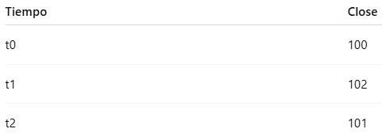

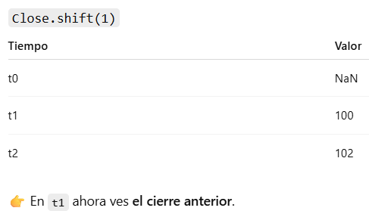
🧠 Para qué se usa shift (casos clave)
1️⃣ Evitar look-ahead (el uso más importante)
Cuando decides en t, solo puedes usar información hasta t-1.
Ejemplo correcto:
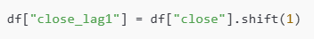
❌ Usar close sin shift es mirar el presente
❌ Usar shift(-1) es mirar el futuro
2️⃣ Crear features (lags)
Muy común en ML:
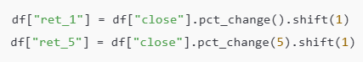
3️⃣ Definir el target (esto es CLAVE)
Ejemplo:
Aquí:
- el target usa el futuro (correcto)
- las features NO
👉 El futuro solo puede estar en Y, nunca en X.
4️⃣ Backtesting realista
Cuando simulas:
- señal en t
- ejecución en t+1
Necesitas shift para alinear todo.

Intrabar
Intrabar se refiere a todo lo que ocurre dentro de una vela (bar), antes de que esa vela cierre.
Dicho simple:
Intrabar = el comportamiento del precio dentro del intervalo de una vela.

📌 Definición clara
Si tienes una vela H1 (1 hora):
- la vela se forma con muchos ticks
- esos ticks hacen subir y bajar el precio
- todo ese movimiento interno es intrabar
La vela solo te muestra el resumen final (OHLC),
pero no el camino que siguió el precio.

Retraining programado
Retraining programado es volver a entrenar tu modelo de forma automática y periódica, usando datos nuevos, para que no se quede obsoleto cuando el mercado cambia (concept drift).
Dicho simple:
Es enseñarle al modelo “otra vez” cada cierto tiempo, con información reciente.

📌 Definición clara
En trading algorítmico:
Retraining programado = reentrenar el modelo según un calendario o una regla,
no “cuando te acuerdas”.

Target
En trading y Machine Learning, el target es la variable objetivo:
lo que quieres que el modelo aprenda a predecir.
Dicho simple:
Target = la respuesta correcta que el modelo intenta anticipar.

📌 Definición clara
En ML:
- X (features) → información que le das al modelo
- Y (target) → lo que quieres que el modelo prediga
En trading, el target suele representar:
- si el precio sube o baja
- el retorno futuro
- si se alcanza TP o SL
- una clase (BUY / SELL / HOLD)

Baseline
En trading y ML, un baseline es un punto de referencia mínimo contra el cual comparas tu modelo o estrategia para saber si realmente aporta valor.
Dicho simple:
Baseline = “lo más simple que debería poder superar tu modelo”.
Si no lo supera, tu modelo no sirve, aunque sea sofisticado.

📌 Definición clara
Un baseline puede ser:
- una regla muy simple
- un modelo trivial
- una estrategia ingenua
Sirve para responder:
¿Mi modelo es mejor que no hacer nada (o que algo muy básico)?

Split temporal (80/20) + baseline y Gradient Boosting
Esa frase describe un pipeline estándar y correcto de ML para series temporales (trading).
Vamos parte por parte, y luego lo junto todo.

1️⃣ Split temporal (80/20)
Qué significa
Dividir los datos por tiempo, no al azar:
- 80% inicial → entrenamiento (train)
- 20% final → prueba (test)
Ejemplo con datos 2018–2024:
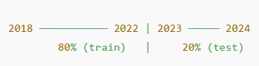
📌 Regla clave:
- el modelo solo ve el pasado
- se prueba en el futuro
👉 Esto evita look-ahead bias.
❌ Lo que NO es
- ❌ NO es train_test_split(shuffle=True)
- ❌ NO mezcla fechas
En trading, mezclar datos rompe todo.
2️⃣ Baseline
Qué significa aquí
Antes de usar ML avanzado, defines un modelo simple de referencia.
Ejemplos de baseline:
- “siempre HOLD”
- “siempre BUY”
- “BUY si close > MA(20)”
- modelo ML trivial (logistic simple)
👉 El objetivo es responder:
¿Gradient Boosting realmente mejora algo?
Si no supera el baseline:
- no hay señal
- no sigues
3️⃣ Gradient Boosting
Qué es
Un algoritmo de ML potente que:
- combina muchos árboles pequeños
- corrige errores iterativamente
- capta relaciones no lineales
Ejemplos conocidos:
- GradientBoostingClassifier
- XGBoost
- LightGBM
- CatBoost
En trading se usa porque:
- maneja bien features técnicas
- no necesita escalado
- es robusto a ruido
- suele funcionar mejor que modelos lineales
4️⃣ Todo junto (la frase completa)
“Split temporal (80/20) + baseline y Gradient Boosting”
Significa:
- Divido los datos por tiempo (80% pasado / 20% futuro)
- Entreno y evalúo un baseline
- Entreno y evalúo un modelo Gradient Boosting
- Comparo ambos en el mismo periodo de test
- Solo continúo si Gradient Boosting supera claramente al baseline
5️⃣ Ejemplo mental completo (trading 1H)
- Datos: EUR/USD 1H
- Target: dirección próxima vela
- Split:
  - 2019–2022 → train
  - 2023–2024 → test
Baseline
- Regla simple o modelo trivial
- PF = 1.05
Gradient Boosting
- PF = 1.25
- drawdown menor
- estabilidad mejor
👉 Conclusión: el ML aporta valor
Si fuera al revés:
👉 descartas el modelo
6️⃣ Por qué esta combinación es “buena práctica”
Porque:
- respeta el tiempo (split temporal)
- evita autoengaño (baseline)
- usa un modelo potente pero razonable (GB)
Es la forma correcta de empezar, sin sobreingeniería.

🧠 En una frase
“Entreno con pasado, comparo contra algo simple,
y solo uso ML avanzado si realmente aporta ventaja.”

Métrica CAGR aprox
La métrica CAGR (aprox) es una forma simple y estándar de medir cuánto crece tu capital por año, como si el crecimiento fuera constante, aunque en la realidad no lo sea.

📌 ¿Qué es CAGR?
CAGR = Compound Annual Growth Rate
(en español: tasa de crecimiento anual compuesta)
Dicho simple:
“Si mi capital hubiera crecido a una tasa fija cada año, ¿cuál sería esa tasa?”

🧮 Fórmula clásica
$$\text{CAGR}={\left(\frac{V_{f}}{V_{i}}\right)}^{\frac{1}{n}}-1$$Donde:
- $V_{i}$= capital inicial
- $V_{f}$= capital final
- $n$= número de años

Métrica Max Drawdown
La métrica Max Drawdown (MDD) mide la peor caída máxima del capital desde un pico hasta el valle siguiente, antes de que se recupere.
Dicho simple:
Max Drawdown = la peor racha de pérdidas que habrías sufrido.

📌 Definición clara
El drawdown es:
- la caída desde un máximo histórico (peak)
- hasta el mínimo posterior (trough)
El Max Drawdown es la mayor de esas caídas en todo el periodo.
Ejemplo sencillo
Supón este capital:
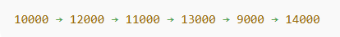
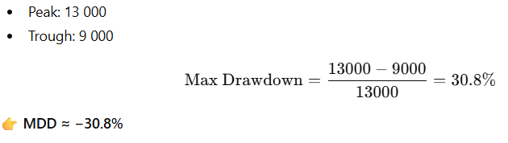
📊 Cómo se expresa
- normalmente en porcentaje
- a veces en dinero absoluto
Ejemplos:
- −12% (moderado)
- −35% (agresivo)
- −60% (muy peligroso)

⚠️ Por qué es tan importante
Porque responde a:
“¿Cuánto puedo perder antes de recuperarme?”
Muchas estrategias:
- tienen buen CAGR
- pero drawdowns psicológicamente imposibles
👉 El MDD define si una estrategia es vivible.

Métrica Sharpe aprox
La métrica Sharpe (aprox) mide cuánta rentabilidad obtienes por cada unidad de riesgo que asumes. Es una de las métricas más usadas para comparar estrategias ajustadas por riesgo.
Dicho simple:
Sharpe = “¿me pagan bien por el riesgo que estoy tomando?”

📌 Definición clara
El Sharpe Ratio compara:
- el retorno promedio de la estrategia
- contra su volatilidad (riesgo)
Cuanto más alto, mejor.
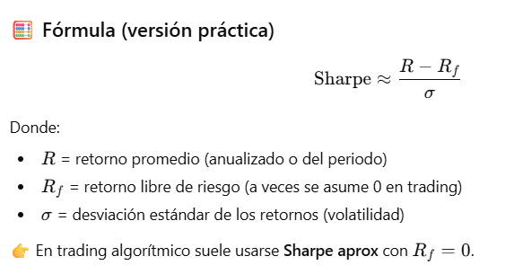
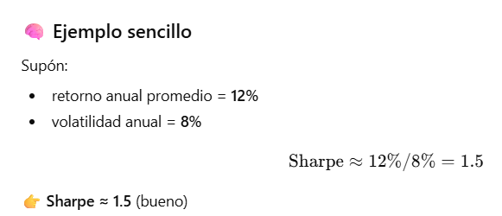
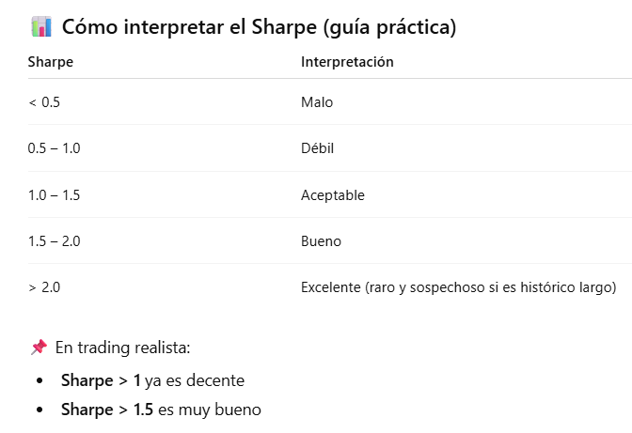
⚠️ Por qué se dice “aprox”
Porque:
- asume retornos “normales”
- usa volatilidad como proxy de riesgo
- no distingue bien caídas grandes (colas)

En trading:
- los retornos no son normales
- hay drawdowns
- hay asimetrías
👉 Aun así, es muy útil como comparación.
🧩 Relación con otras métricas
- CAGR → cuánto ganas
- Max Drawdown → cuánto puedes perder
- Sharpe → qué tan eficiente es ese riesgo
Una estrategia ideal:
- CAGR razonable
- drawdown controlado
- Sharpe > 1

❌ Errores comunes
- comparar Sharpe de periodos distintos
- ignorar costos
- usarlo como única métrica
- confiar en Sharpes muy altos en backtests cortos

🧠 En una frase
Sharpe no mide cuánto ganas.
Mide qué tan caro te cuesta ganar.

Threshold
Threshold (umbral) es un valor límite que decides para tomar una acción.
En trading y ML, sirve para convertir números (probabilidades, scores, métricas) en decisiones concretas.
Dicho simple:
Threshold = “a partir de aquí, actúo; antes de eso, no”.

📌 Definición clara
Un threshold responde a preguntas como:
- ¿Desde qué probabilidad compro?
- ¿Cuándo ignoro una señal?
- ¿Cuándo paro el sistema?
Es una regla de decisión, no un modelo.

Paper trading
Paper trading es operar una estrategia en tiempo real pero con dinero ficticio, usando precios reales del mercado, sin riesgo financiero.
Dicho simple:
Es “trading de mentira” con datos de verdad.

📌 Definición clara
En paper trading:
- el mercado es real
- las señales son reales
- la ejecución es simulada
- el dinero no es real
Sirve para probar, no para ganar.

Win rate
Win rate (tasa de acierto) es el porcentaje de operaciones que terminan en ganancia sobre el total de operaciones realizadas.
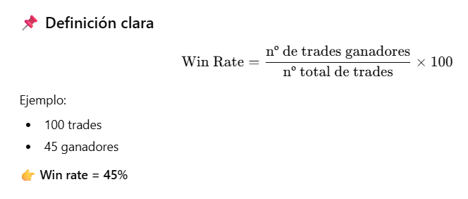
🧠 Por qué el win rate NO lo es todo
Este es el punto más importante (y donde muchos se equivocan):
Un win rate bajo puede ser rentable.
Un win rate alto puede perder dinero.
Lo que importa es la combinación de:
- win rate
- tamaño de ganancias
- tamaño de pérdidas

⚖️ Ejemplos claros
🔴 Win rate alto, estrategia mala
- Win rate: 80%
- Ganas: +1
- Pierdes: −5
👉 Un par de pérdidas destruye todo.

🟢 Win rate bajo, estrategia buena
- Win rate: 40%
- Ganas: +3
- Pierdes: −1
👉 Ganas más de lo que pierdes.
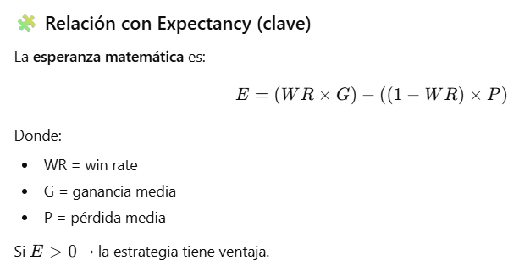
🧠 En trading con ML
- ML puede mejorar calidad de señales
- No siempre mejora el win rate
- A veces:
  - reduce drawdown
  - mejora payoff
  - filtra trades malos
👉 Win rate no es el objetivo final.

⚠️ Errores comunes
- obsesionarse con win rate > 50%
- descartar estrategias con 40–45%
- comparar win rate sin mirar SL/TP
- ignorar costos

🧠 En tu contexto
Con:
- ML
- thresholds
- SL / TP
- gating
👉 El win rate es solo una métrica más, no la meta.

🧠 Frase para recordar
No se gana por acertar mucho.
Se gana por acertar bien.

